
592.szám
KREATÍV EURÓPA HÍRLEVÉL - KULTÚRA | 2016. január 8.

A Kreatív Európa Iroda ingyenes elektronikus hírlevele

Amennyiben a hírlevél szövege ebben az e-mailben nem olvasható, kérjük, kattintson ide a HTML-változat elolvasásához
1. KULTURÁLIS HÍREK AZ EU-BÓL
• 1.1 Európai Kulturális Fórum 2016
• 1.2 Színházi információs portál
2. KULTURÁLIS CÉLÚ PÁLYÁZATOK
• 2.1 Nomád Falu - pályázat
• 2.2 Pályázat könnyűzenei klubok támogatására
• 2.3 A mi történetünk - alkotópályázat
• 2.4 Az erdő télen - fotópályázat
• 2.5 2. Magyar Filmhét - filmpályázat
• 2.6 34. Magyar Sajtófotó Pályázat
• 2.7 Pályázat drámaíróknak
• 2.8 Susanne Roth műfordítói pályázat 2016
• 2.9 Hátha benyitnak - alkotópályázat
• 2.10 A Sharjah Művészeti Alapítvány pályázata
• 2.11 Mécs 10 - irodalmi pályázat
• 2.12 Az Év Homlokzata - pályázat
• 2.13 A lélek ünnepe - alkotópályázat
• 2.14 Haikunra, haibunra várva
• 2.15 A magyar kultúráért és oktatásért - pályázat
3. ÁLLÁSLEHETŐSÉGEK
• 3.1 Mobilalkalmazás-fejlesztői állás
• 3.2 Munkatársakat keres az AFAC
4. KONFERENCIÁK, KÉPZÉSEK, WORKSHOPOK
• 4.1 7. Művészeti és Kulturális Világtalálkozó
• 4.2 SzólóDuó 2016 Nemzetközi Tánc Fesztivál
• 4.3 XIII. Országos Dohnányi Ernő Kamarazene Találkozó és Verseny
5. ÖSZTÖNDÍJAK
• 5.1 Berwick vizuális művészeti ösztöndíj
• 5.2 23 nap a tengeren - művészeti ösztöndíj
• 5.3 Darmasiswa ösztöndíjprogram
• 5.4 Vásáry Tamás-ösztöndíj
6. EGYÉB INFORMÁCIÓK
• 6.1 Ruttkai-emlékgyűrűt kapott Péter Kata

1. KULTURÁLIS HÍREK AZ EU-BÓL
1.1 Európai Kulturális Fórum 2016
 |  | 2016 áprilisában rendezik meg Brüsszelben a novemberben elhalasztott Európai Kulturális Fórumot.  (Kreatív Európa Iroda)  Az Európai Bizottság 2016. április 19-én és 20-án rendezi meg Brüsszelben (Belgium) az Európai Kulturális Fórumot. A 2015 novemberében elhalasztott fórum témája többek között a tehetség és kreativitás összetartó társadalomban, valamint a gazdaságban játszott szerepe, a Kreatív Európa program, a... » Tovább
  

1.2 Színházi információs portál
 |  | Színházi információs portált hozott létre a TINFO.  (on-the-move)  A Theatre Info Finland (Színházi Információ Finnország, TINFO) színházi információs portált hozott létre színházi szakembereknek. A portál főként produkciós vezetők, producerek és rendezők számára nyújt tájékoztatást. A szakemberek egyebek mellett költségvetési példákat, szerződésmintákat és más... » Tovább
  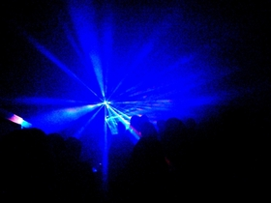

2. KULTURÁLIS CÉLÚ PÁLYÁZATOK
2.1 Nomád Falu - pályázat
 |  | A 2016-os ausztriai Nomád Falu projektben való részvételre hirdetnek pályázatot művészeknek.  (on-the-move)  Pályázatot hirdetnek a 2016-os Nomád Falu projektben való részvételre művészeknek. A kéthetes projektet 2016. augusztus 1. és 14. között rendezik meg Ausztriában. A művészeknek lehetőségük nyílik arra, hogy egyedülálló, nomád környezetben dolgozzák ki projektjeiket. Pályázati határidő: 2016.... » Tovább
  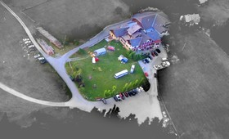

2.2 Pályázat könnyűzenei klubok támogatására
 |  | Pályázatot hirdet Magyarországgal szomszédos államok magyarlakta területein működő könnyűzenei klubok támogatására az NKA Cseh Tamás Program Ideiglenes Kollégiuma.  (NKA)  A Nemzeti Kulturális Alap Cseh Tamás Program Ideiglenes Kollégiuma pályázatot hirdet a 2016. február 1. és augusztus 31. közötti időszakra a Cseh Tamás Program könnyűzenei klubtámogató alprogram keretében Magyarországgal szomszédos államok magyarlakta területein működő könnyűzenei klubok... » Tovább
  

2.3 A mi történetünk - alkotópályázat
 |  | Alkotópályázatot hirdet az Emberi Erőforrás Támogatáskezelő A mi történetünk címmel a Szovjetunióba hurcolt politikai foglyok és kényszermunkások emlékével kapcsolatos alkotások létrehozására.  (Pályázatfigyelő)  Az Emberi Erőforrás Támogatáskezelő pályázatot hirdet a Szovjetunióba hurcolt politikai foglyok és kényszermunkások emlékével kapcsolatos alkotások létrehozására A mi történetünk címmel. A pályázat keretében a témát bemutató rövidfilmeket, dokumentumfilmeket, esszéket, novellákat, drámai műveket és... » Tovább
  

2.4 Az erdő télen - fotópályázat
 |  | A Zalaerdő Zrt. fotópályázatot hirdet Az erdő télen címmel.  (Pályázatfigyelő)  Fotópályázatot hirdet amatőr fotósoknak a Zalaerdő Zrt. Az erdő télen címmel. A pályázat célja a téli erdőben található növény- és állatvilág szépségeinek bemutatása. Beküldési határidő: 2016. március 20. » Tovább
  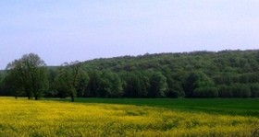

2.5 2. Magyar Filmhét - filmpályázat
 |  | A Magyar Filmakadémia pályázatot hirdet a 2. Magyar Filmhéten való bemutatkozásra filmelőállítóknak és filmalkotóknak.  (Pályázatfigyelő)  Pályázatot hirdet a Magyar Filmakadémia filmelőállítóknak és filmalkotóknak a 2. Magyar Filmhéten való bemutatkozásra. A 2016. március 1. és 6. között megrendezendő seregszemlén 2015-ben bemutatott nagyjátékfilmeket, TV-játékfilmeket, dokumentumfilmeket, ismeretterjesztő filmeket, kisjátékfilmeket... » Tovább
  

2.6 34. Magyar Sajtófotó Pályázat
 |  | A Magyar Újságírók Országos Szövetsége 34. alkalommal hirdeti meg a Magyar Sajtófotó Pályázatot.  (Pályázatfigyelő)  34. alkalommal hirdeti meg a Magyar Újságírók Országos Szövetsége a Magyar Sajtófotó Pályázatot. A felhívásra Hír (egyedi) és a Képriport kategóriákban 2015. január 1. és december 31. között készült képeket várnak. A többi sorozat kategóriában több éven átívelő pályaművek is szerepelhetnek,... » Tovább
  

2.7 Pályázat drámaíróknak
 |  | Pályázatot hirdet drámaíróknak a PIIGS 2016 fesztiválon való bemutatkozásra.  (on-the-move)  A 2016-os Festival of Dramaturgy on the crisis (A válság dramaturgiája fesztivál, PIIGS) szervezői, a perpetuummobile és Nau Ivanow spanyol kulturális központ pályázatot hirdet drámaíróknak a fesztiválon való bemutatkozásra. A pályázaton olyan írók vehetnek részt, akik legalább három megjelent vagy... » Tovább
  

2.8 Susanne Roth műfordítói pályázat 2016
 |  | A Cseh Centrum, a prágai Színházi és Művészeti Intézet és a Cseh Köztársaság Kulturális Minisztériuma meghirdeti műfordítóknak a Susanne Roth műfordítói pályázatot.  (pályázatok.org)  2016-ra is meghirdeti a Susanne Roth műfordítói pályázatot a Cseh Centrum, a prágai (Csehország) Színházi és Művészeti Intézet és a Cseh Köztársaság Kulturális Minisztériuma. A pályázatra Anna Bolavá: Do tmy című regényéből vett részlet fordításait várják. Csak 1976. január 31. után született,... » Tovább
  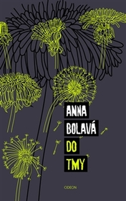

2.9 Hátha benyitnak - alkotópályázat
 |  | A Liget folyóirat alkotópályázatot hirdet Hátha benyitnak címmel.  (pályázatok.org)  Alkotópályázatot hirdet a Liget folyóirat Hátha benyitnak címmel. A pályázaton a címhez kapcsolódó bármilyen verssel, novellával, esszével részt lehet venni. A pályaművek tartalmazhatnak hang-, kép- és filmrészleteket is. Beküldési határidő: 2016. február 12. » Tovább
  

2.10 A Sharjah Művészeti Alapítvány pályázata
 |  | Művészeknek hirdet pályázatot projektjeik megvalósítására a Sharjah Művészeti Alapítvány.  (on-the-move)  A Sharjah Art Foundation (Sharjah Művészeti Alapítvány, SAF) pályázatot hirdet művészeknek és művészcsoportoknak projektjeik megvalósítására. A pályázat keretében vizuális művészek, koreográfusok, zeneszerzők, filmesek, írók, kurátorok és elméleti szakemberek dolgozhatnak együtt. Olyan projektekkel... » Tovább
  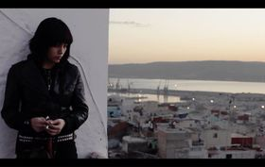

2.11 Mécs 10 - irodalmi pályázat
 |  | Vers- és prózapályázatot hirdetnek Mécs 10 címmel amatőr alkotóknak.  (Pályázatfigyelő)  A Gyermekjóléti Alapítvány, az Országos Mécs László Irodalmi Társaság és a Pálffy Dénes Népfőiskolai Társaság irodalmi pályázatot hirdet Mécs 10 címmel. A felhívásra 14 éven felüli amatőr és profi alkotók jelentkezhetnek pontosan tíz szóból álló versekkel és prózai művekkel. A tíz szó közül az... » Tovább
  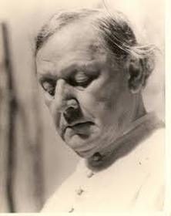

2.12 Az Év Homlokzata - pályázat
 |  | A Baumit Kft. pályázatot hirdet Az Év Homlokzata 2016 díj odaítélésére építészeknek és kivitelezőknek egyebek mellett műemlék felújítás kategóriában.  (Pályázatfigyelő)  Pályázatot hirdet Az Év Homlokzata 2016 díj odaítélésére a Baumit Kft. építészeknek és kivitelezőknek. A díjra családi ház, társasház, középület, műemlék- és panelfelújítás kategóriában lehet pályázni. Csak 2012. január 1. és 2016. április 30. között Magyarországon felújított épületekkel lehet... » Tovább
  

2.13 A lélek ünnepe - alkotópályázat
 |  | A Gyermekjóléti Alapítvány, az Országos Mécs László Irodalmi Társaság és a Pálffy Dénes Népfőiskolai Társaság irodalmi alkotópályázatot hirdet A lélek ünnepe címmel.  (Pályázatfigyelő)  Irodalmi alkotópályázatot hirdet A lélek ünnepe címmel a Gyermekjóléti Alapítvány, az Országos Mécs László Irodalmi Társaság és a Pálffy Dénes Népfőiskolai Társaság. A pályázatra szabadon választott témákban várják a 14 éven felüli amatőr és rendszeresen publikáló szerzők alkotásait. Minden alkotó... » Tovább
  

2.14 Haikunra, haibunra várva
 |  | A Cédrus Művészeti Alapítvány ismét meghirdeti irodalmi pályázatát Haikunra, haibunra várva címmel.  (Napkút Kiadó)  Ismét meghirdeti irodalmi pályázatát a Cédrus Művészeti Alapítvány Haikunra, haibunra várva címmel. A pályázatra vonal témában várják a haikukat és haibunokat. Beküldési határidő: 2016. február 15. » Tovább
  

2.15 A magyar kultúráért és oktatásért - pályázat
 |  | A Bethlen Gábor Alapkezelő pályázatot hirdet erdélyi, felvidéki, vajdasági, magyarországi, kárpátaljai, horvátországi és muravidéki kulturális, oktatási és kutatási programok támogatására A magyar kultúráért és oktatásért címmel.  (Pályázatfigyelő)  Pályázatot hirdet a Bethlen Gábor Alapkezelő a 2016. január 1. és december 31. közötti időszakra A magyar kultúráért és oktatásért címmel. A pályázat keretében erdélyi, felvidéki, vajdasági, magyarországi, kárpátaljai, horvátországi és muravidéki kulturális, oktatási és kutatási programokat... » Tovább
  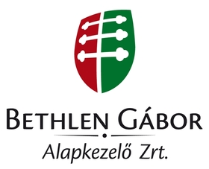

Egyéb aktuális pályázataink: http://kultura.kreativeuropa.hu/palyazat
A Tempus Közalapítvány pályázataival kapcsolatban bővebb felvilágosítás kérhető:
Tempus Közalapítvány
1093 Budapest, Lónyay utca 31.
http://www.tka.hu
(06 1) 237-1320
info@tpf.hu

3. ÁLLÁSLEHETŐSÉGEK
3.1 Mobilalkalmazás-fejlesztői állás
 |  | A Perypezye Urbane mobilalkalmazás-fejlesztőt keres.  (on-the-move)  Mobilalkalmazás-fejlesztőt keres a Perypezye Urbane. Az alkalmazás célja, hogy művészek multimédiás anyagokat tölthessenek fel magukról és a munkásságukról. Pályázati határidő: 2016. március 31. » Tovább
  

3.2 Munkatársakat keres az AFAC
 |  | Három új munkatársat keres Bejrútba az Arab Alap a Művészetekért és Kultúráért.  (Kreatív Európa Iroda)  A The Arab Fund for Arts and Culture (Arab Alap a Művészetekért és Kultúráért, AFAC) új munkatársakat keres bejrúti (Libanoni Köztársaság) irodájába. A felhívás keretében fejlesztési és kommunikációs koordinátort, támogatási koordinátort és projektkoordinátort keresnek. Pályázati határidő:... » Tovább
  

4. KONFERENCIÁK, KÉPZÉSEK, WORKSHOPOK
4.1 7. Művészeti és Kulturális Világtalálkozó
 |  | Előadók jelentkezését várja az IFACCA és az ACM a 2016 októberében hetedik alkalommal megrendezendő Művészeti és Kulturális Világtalálkozóra.  (on-the-move)  Az International Federation of Arts Councils and Cultural Agencies (Nemzeti Kulturális Alapok és Kulturális Képviseletek Szövetsége, IFACCA) és az Arts Council Malta (Máltai Művészeti Tanács, ACM) hetedik alkalommal rendezi meg a Művészeti és Kulturális Világtalálkozót Máltán. A 2016. október 18.... » Tovább
  

4.2 SzólóDuó 2016 Nemzetközi Tánc Fesztivál
 |  | Az Orkesztika Alapítvány 2016 januárjában ismét megrendezi a SzólóDuó Nemzetközi Tánc Fesztivált.  (Kreatív Európa Iroda)  2016. január 13. és 17. között ismét megrendezi a SzólóDuó Nemzetközi Tánc Fesztivált az Orkesztika Alapítvány. A rövid koreográfiák nyitott szakmai fórumán 17. alkalommal mutatkoznak be a német, lengyel és magyar művészek. A fesztivál gálaestjét 2016. január 17-én tartják a MU Színházban. A... » Tovább
  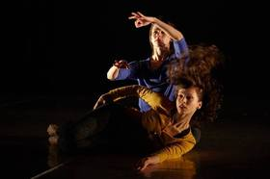

4.3 XIII. Országos Dohnányi Ernő Kamarazene Találkozó és Verseny
 |  | A Debreceni Egyetem Zeneművészeti Kar Kamarazene Kabinetje és a Conservatory Alapítvány 13. alkalommal rendezi meg az Országos Dohnányi Ernő Kamarazene Találkozót és Versenyt, amelyre zeneművészeti felsőoktatásban tanuló hallgatók jelentkezését várják.  (Fidelio.hu)  13. alkalommal rendezi meg az Országos Dohnányi Ernő Kamarazene Találkozót és Versenyt a Debreceni Egyetem Zeneművészeti Kar Kamarazene Kabinetje és a Conservatory Alapítvány. A 2016. március 4. és 6. között megrendezendő találkozóra zeneművészeti felsőoktatásban tanuló hallgatók, vonós és... » Tovább
  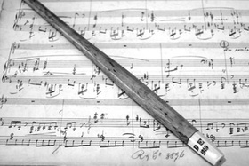

5. ÖSZTÖNDÍJAK
5.1 Berwick vizuális művészeti ösztöndíj
 |  | Vizuális művészeknek hirdet alkotóházi ösztöndíjat a brit Berwick Visual Art.  (on-the-move)  A brit Berwick Visual Arts és a Berwick Film és Médiaművészeti Fesztivál alkotóházi ösztöndíjat hirdet 2016-ra művészeknek. A hat hónapos ösztöndíjra 2016 áprilisától várják a kiválasztott művészt. A programra már legalább három éve megszerzett alapfokú diplomával, esetleg mesterfokú diplomával... » Tovább
  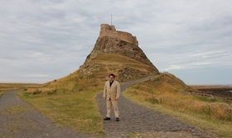

5.2 23 nap a tengeren - művészeti ösztöndíj
 |  | Vizuális művészeknek hirdetnek ösztöndíjat 23 nap a tengeren: utazó művészeti ösztöndíj címmel.  (on-the-move)  Az Access Gallery és a Burrard Művészeti Alapítvány utazó ösztöndíjat hirdet vizuális művészeknek 2016-2017-re Twenty-Three Days at Sea: A Travelling Artist Residency (23 nap a tengeren: utazó művészeti ösztöndíj) címmel. A jelentkezéseket angol nyelven várják. A hajó Vancouverből (Kanada) indul,... » Tovább
  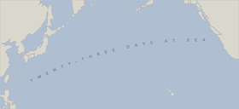

5.3 Darmasiswa ösztöndíjprogram
 |  | Az indonéz kormány ösztöndíjat hirdet diákoknak Darmasiswa ösztöndíjprogram címmel.  (pályázatok.org)  Ösztöndíjat hirdet a 2016/2017-es évre diákoknak az indonéz kormány Darmasiswa ösztöndíjprogram címmel. A program egy évig nyújt tanulási lehetőséget az ország 54 felsőoktatási intézményében. Az ösztöndíj a 2016 szeptembere és 2017 augusztusa közötti időszakra szól. Pályázati határidő: 2016.... » Tovább
  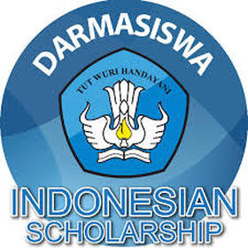

5.4 Vásáry Tamás-ösztöndíj
 |  | Az Emberi Erőforrások Minisztériuma pályázatot hirdet a Vásáry Tamás-ösztöndíj odaítélésére.  (Pályázatfigyelő)  Pályázatot hirdet az Emberi Erőforrások Minisztériuma a Vásáry Tamás-ösztöndíj odaítélésére. Az ösztöndíjjal ifjú zenészek szakmai munkáját, művészeti tevékenységét ösztönzik, illetve a kiemelkedő önkéntes tevékenységet végző személyek tevékenységének dokumentálását támogatják. A két célra külön... » Tovább
  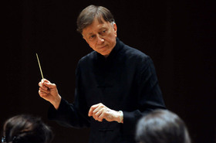

Egyéb aktuális ösztöndíjak: http://kultura.kreativeuropa.hu/osztondij

6. EGYÉB INFORMÁCIÓK
6.1 Ruttkai-emlékgyűrűt kapott Péter Kata
 |  | Péter Kata színésznő kapta 2015-ben a Vígszínház Ruttkai-emlékgyűrűjét.  (Fidelio.hu)  A Vígszínház társulatának titkos szavazása alapján Péter Kata kapta 2015 decemberében a Ruttkai-emlékgyűrűt. A Ruttkai Éva emlékére alapított díjat az Össztánc és az Istenítélet című előadásban nyújtott alakításáért kapta a színésznő. » Tovább
  

(C) 2016 Kreatív Európa Nonprofit Kft. Összeállította: Pinizsi Gábor.
Irodánk engedélyt ad e Hírlevél tartalmának reprodukálására a Kreatív Európa Iroda mint forrás megjelölésével. Noha forrásainkat kellő körültekintéssel választottuk ki, a nem hivatalos forrásból átvett információkat ellenőrizni nincs módunk, így azokért felelősséget vállalni sem tudunk.
Amennyiben a továbbiakban nem szeretné kapni hírlevelünket, kérjük, felhasználói fiókjában módosítsa adatait.
A hírlevéllel kapcsolatos kérdéseit, észrevételeit a hirlevel@kreativeuropa.hu címre várjuk.

Kreatív Európa Nonprofit Kft. - Creative Europe Desk Hungary
1145 Budapest Róna u. 174. I épület III. emelet/304.
info@kreativeuropa.hu - http://kultura.kreativeuropa.hu; http://www.kreativeuropa.hu

A Kreatív Európa Nonprofit Kft. az Európai Unió Kreatív Európa programjának hivatalos magyarországi koordinátora, működésének fő támogatója az Európai Unió Bizottsága, az Emberi Erőforrások Minisztériuma és a Magyar Nemzeti Filmalap.

 | Facebook oldalunk

